**SISTEMA DE INFORMACIÓN DOMICILIOS PIZZERIA LA ABUELA**

**MANUAL DE USUARIO**

**JULIANA GERALDINE GARCIA CORREDOR**

**JUAN SEBASTIAN RUIZ**

**ALBERT QUINTERO VALENCIA**

**JEISON DIAZ RAMOS**

**FERNANDO PRADA OTERO**

**ANÁLISIS Y DESARROLLO DE SISTEMAS DE INFORMACIÓN**

**CENTRO DE ELECTRICIDAD, ELECTRÓNICA Y TELECOMUNICACIONES**

**BOGOTÁ**

**2018**

**TABLA DE CONTENIDO**

1. **INTRODUCCIÓN**
2. **ASPECTOS GENERALES DEL SISTEMA.**

**2.1 ¿QUÉ ES SIDPLA?**

**2.2 ¿OBJETIVOS DE SIDPLA?**

**2.3¿ BENEFICIOS DE SIDPLA?**

1. **REQUISITOS DE CONOCIMIENTO PARA MANEJAR EL SISTEMA**
2. **ESTRUCTURA DEL SOFTWARE Y REGLAS BÁSICAS PARA MOVERSE DENTRO DE LA APLICACIÓN**

**4.1 INGRESO AL SISTEMA**

**4.2. INTERFAZ GRÁFICA**

1. **MAPA DE NAVEGACIÓN**
2. **DESCRIPCIÓn**
3. **INTRODUCCIÓN**

Este manual es una guía para el uso de sistema de información domicilios pizzeria la abuela (SIDPLA), el cual va dirigido a los empleados, empleadores y clientes del establecimiento pizzeria la abuela. En él se describen todas las funciones, usos y requisitos del aplicativo junto con las instrucciones para su manejo.

El sistema fue desarrollado por el grupo de proyecto cuatro de análisis y desarrollo de sistemas de información de la entidad Sena.

Realizado con la administración de los diferentes instructores y con base al material de apoyo suministrado por la entidad.

En al primera parte de este manual encontrará los objetivos y aspectos generales del sistema cumple y los requisitos de conocimientos que el usuario debe tener para poder manejarlo, también encontrará que requerimientos de hardware y software se deben cumplir para que el sistema funcione adecuadamente.

En la segunda parte se podrá ver cómo navegar en el aplicativo desde cómo ingresar al aplicativo, comprender la interfaz gráfica y visualizar el mapa de navegación.

Y por último en la tercera etapa estará la explicación completa de cada una de las funciones del aplicativo, las opciones de los diferentes botones de navegación y la descripción del significado de cada mensaje, enunciado y advertencia.

**2. ASPECTOS GENERALES DEL SISTEMA.**

**2.1 ¿QUÉ ES SIDPLA?**

El sistema de información domicilios pizzeria la abuela (SIDPLA) es un sistema que proporciona soporte en el control de venta de domicilios del establecimiento pizzeria la abuela, con él se pretende facilitar la administración de los pedidos a domicilio.

**2.2 ¿OBJETIVOS DE SIDPLA?**

El objetivo del sistema de información domicilios pizzeria la abuela (SIDPLA) es facilitar a los clientes de la pizzería la manera en que piden sus domicilios, además proporcionará un registro ordenado para que el gerente de la pizzería lleve un mejor control de sus ventas a domicilio.

**2.3 ¿BENEFICIOS DE SIDPLA?**

SIDPLA es un sistema de información orientado a la Web, cuyo uso ofrece los siguientes beneficios para el establecimiento:

**Control en las ventas de domicilios:** El sistema proporcionará una manera eficiente de llevar registro de las ventas a domicilio, lo cual generará que el gerente de la pizzería pueda llevar un control de sus ventas, podrá saber el costo total del domicilio, quien pidió el domicilio y donde fue entregado el domicilio.

**Calidad de ventas:** El sistema hará que las ventas sean más rápidas, eficaces y sencillas, ya que el sistema será el que proporcionará los datos del domicilio que el cliente haya ingresado.

Además de esto, la opción que ofrece el sistema de permitir al cliente dejar su opinión acerca de sus pedidos, hará que la pizzería pueda conocer qué falencias hay en sus ventas y así fortalecerlas, y también saber cuales son sus fortalezas en ventas para mantenerlas.

**Facilidad en pedir domicilios:** Los clientes por medio del sistema podrán pedir sus domicilios de una manera fácil y rápida, especificando lo que desean, además de poder obtener el precio de su pedido en el momento que seleccionan su menú.

**Beneficio a los clientes:** Los clientes podrán obtener beneficios en promociones que la pizzería ofrece, ya que el sistema de información permitirá a los clientes registrarse para así llevar un control de lo que cada uno compra y con qué frecuencia lo hace, así pues el sistema permitirá que la pizzería de beneficios promocionales a sus mejores clientes.

**3. REQUISITOS DE CONOCIMIENTO PARA MANEJAR EL SISTEMA**

Para poder manejar el sistema de información, el usuario tendrá que tener conocimientos básicos acerca de manejo de computación e informática.

**4. ESTRUCTURA DEL SOFTWARE Y REGLAS BÁSICAS PARA MOVERSE DENTRO DE LA APLICACIÓN**

En este capítulo encontrará todo lo relacionado para comenzar a navegar dentro del sistema.

**4.1. INGRESO AL SISTEMA:**

Para ingresar al sistema de información es necesario acceder a un buscador web e ingresar a la página web. Para hacerlo primero debe ingresar al navegador web que esté en su equipo y que sea de su preferencia.

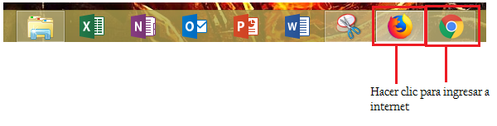

Al ingresar al navegador web debe ingresar el url de pagina web <https://pizzerialaabuelasidpla>.onion en la barra superior del navegador.



Una vez allí podrá apreciar la página principal, en donde encontrará las promociones, algunos productos del menú, información sobre la pizzeria y el acceso a cada una de las diferentes páginas del sistema.

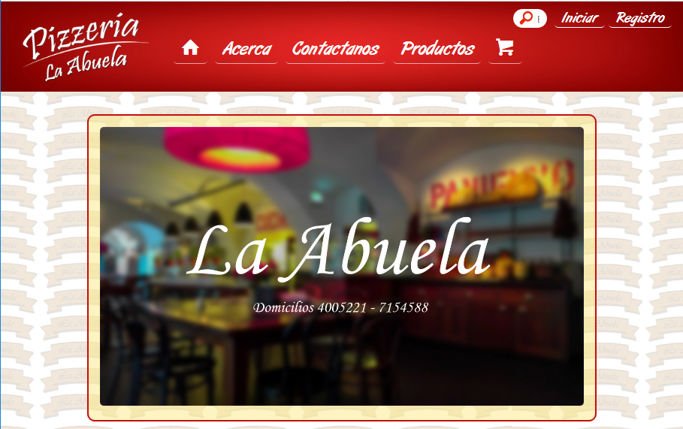

**4.2. INTERFAZ GRÁFICA**

La interfaz gráfica proporciona un entorno agradable y entendible, en que el usuario podrá navegar fácilmente por medio de la página, en la parte superior se encuentra el menú de opciones donde están los diferentes enlaces para navegar a través de las páginas, allí está el inicio de sesión y registro para ingresar a opciones como pedir domicilios y recibir descuentos, adicionalmente el usuario , esté o no esté registrado podrá dejar su opinión, todo esto para el cliente.

Para el gerente y empleado será el mismo proceso si desean acceder a las opciones que le corresponden a cada uno.



El boton de ingresar dirigirá al usuario a la página donde se encuentra el inicio de sesión.

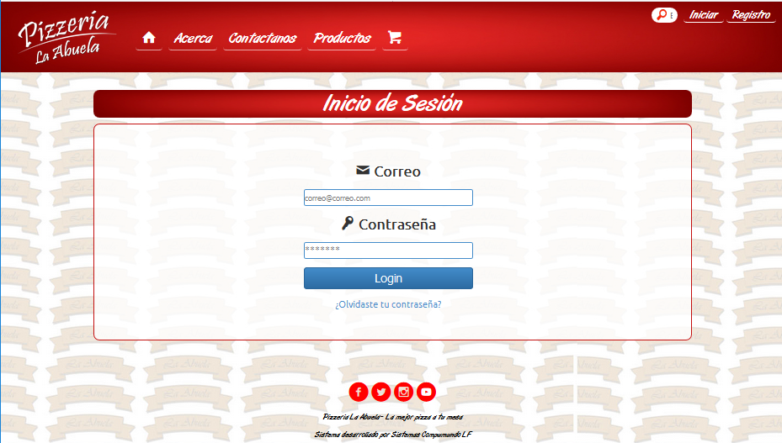

El botón registro llevará al usuario la página donde está el formulario para que el usuario pueda registrarse en el sistema.

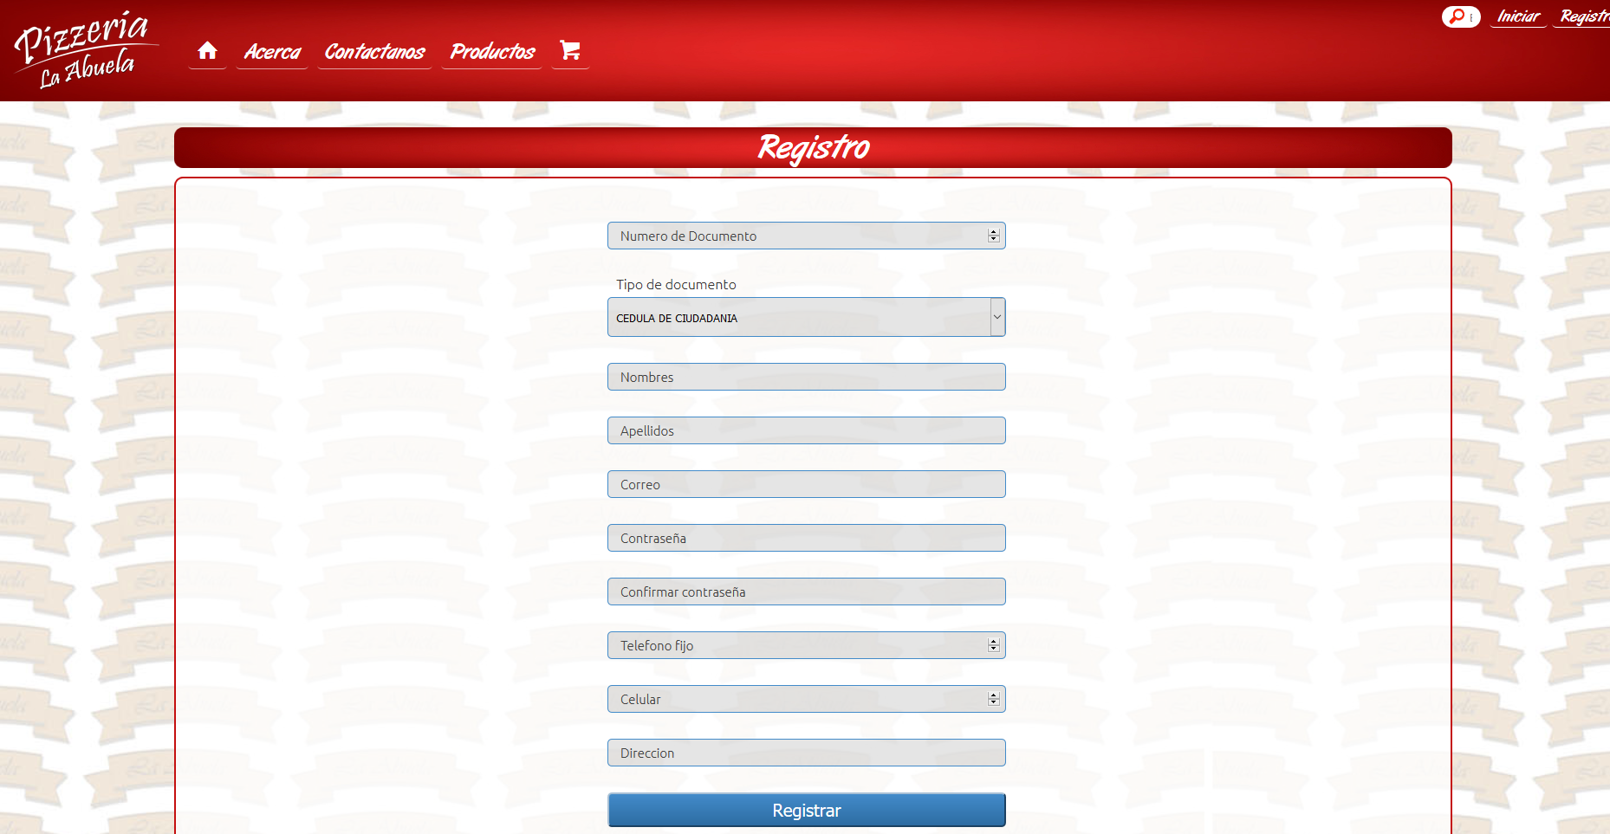

Al presionar el botón registrar el sistema enviará un mensaje al usuario confirmando su registro o en caso de que ya está registrado le enviará un mensaje diciendo que el usuario ya se encuentra registrado.

Mensaje si el usuario no se encuentra registrado:

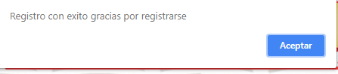

Mensaje Si el usuario se encuentra registrado:

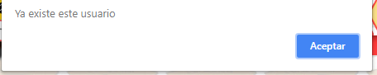

Al ingresar al sistema el usuario encontrará nuevamente la página de inicio,pero podrá observar su nombre en la parte superior derecha y el botón salir para cerrar la sesión.



Al hacer clic en el nombre de usuario, el usuario podrá dirigirse al formulario en donde podrá editar su información personal.

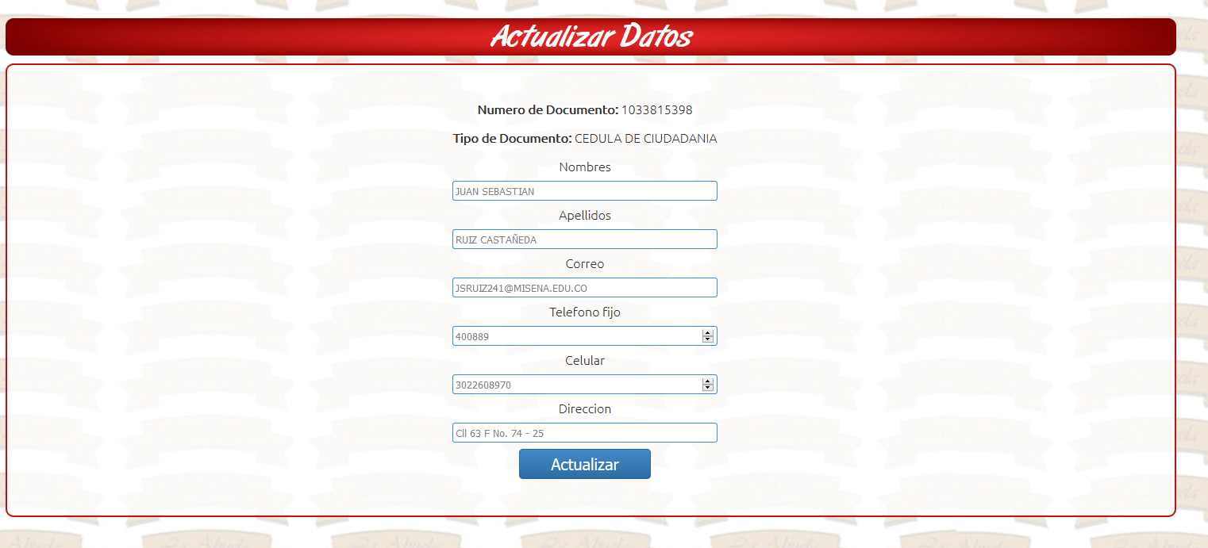

Si en algún momento el usuario desea cambiar su contraseña debe dirigirse al inicio de sesión y hacer clic en “¿Olvidaste tu contraseña?”.

Una vez que el usuario hace clic el sistema lo redirigirá al formulario donde tiene que responder una serie de preguntas.Si los datos no son correscto el sistema le enviara un mensaje al usuario y tendrá que ingresar nuevamente los datos.

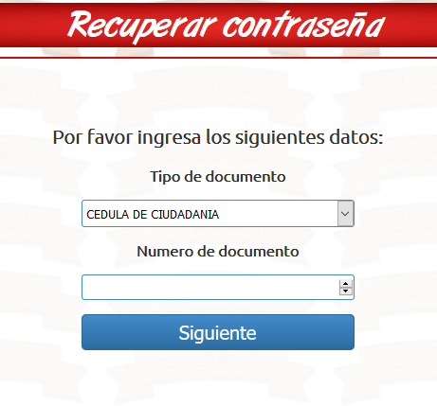

Si los dato son correctos el usuario ingresara al formulario donde ingresara su nueva contraseña .

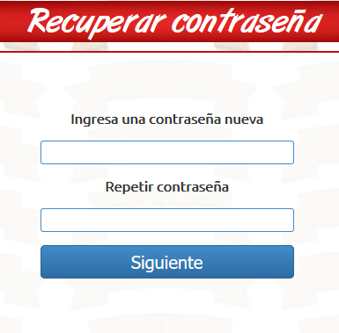

Si las contraseñas no coinciden el sistema mostrará un mensaje de error y el usuario tendrá que ingresar nuevamente la contraseña nueva.



Si las contraseñas coinciden el sistema mostrará un mensaje confirmando el cambio de contraseña

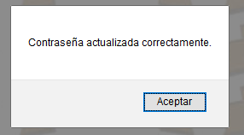

**5.DESCRIPCIÓN**

Los botones de navegación permiten al usuario trasladarse a través de las páginas del sistema para poder ver su contenido.

**5.1 PÁGINAS PRINCIPALES Y DE CLIENTE**

El botón inicio dirige al usuario a la página principal del sistema donde está la información general de la pizzería y lo que ofrece.

Página de inicio:



El botón Acerca, dirigirá al usuario a la página donde se encuentra la misión, visión e histori de la pizzería.

Página acerca de información de la pizzería:

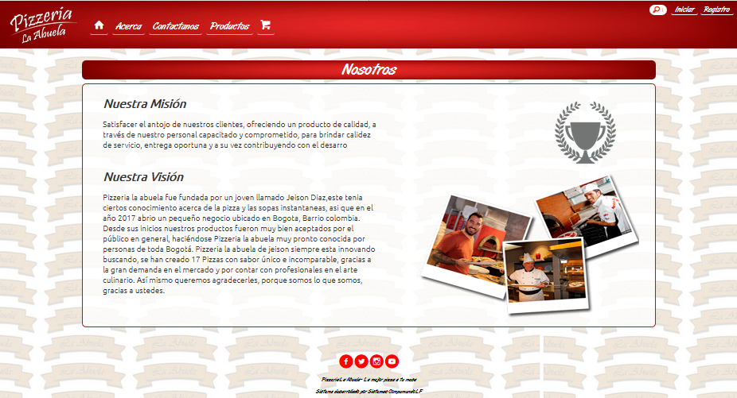

El boton de contactos dirigirá al usuario a la página donde encontrará la información de la pizzería y la página donde estará el cuadro de texto el donde podrá dejar su opinión.

Página de contacto:

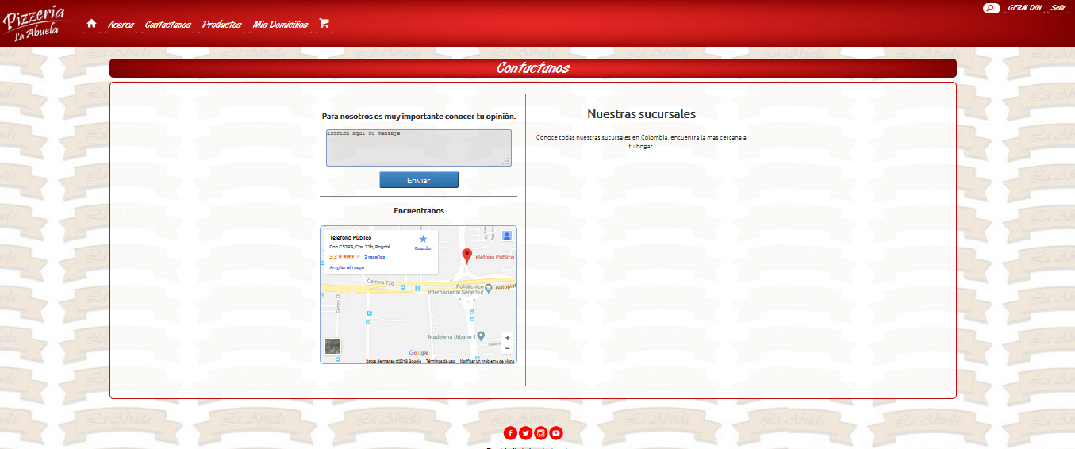

El botón productos dirige al usuario a la página donde están todos los productos del menú que la pizzería ofrece

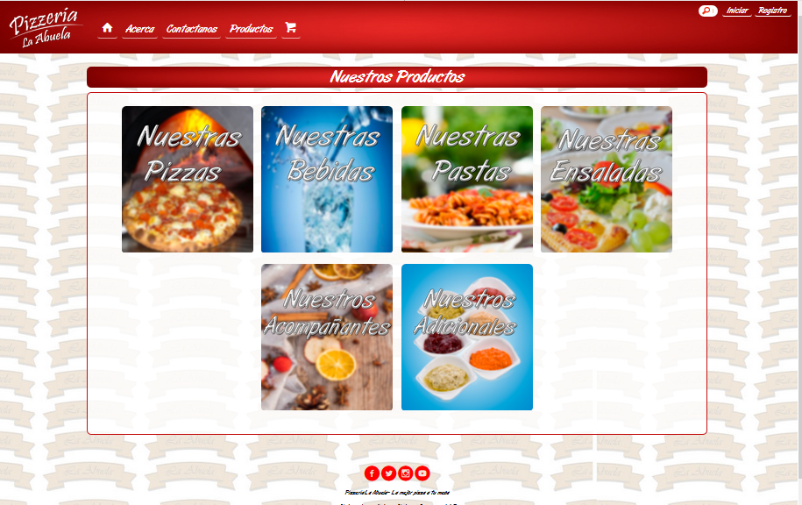

En todas las páginas estará el buscador que permite al usuario buscar un producto en específico. Para buscar un producto deseado hay que hacer clic sobre el buscador y escribir el nombre del producto, a continuación el la pagina se mostraran los productos relacionados con la búsqueda



Debajo del menú están una serie de imágenes que clasifican los productos, como lo son pizzas, bebidas , ensaladas y acompañantes, para acceder a cada uno de estos es necesario hacer clic sobre la imagen correspondiente:

Página de pizzas:

Pizzas:

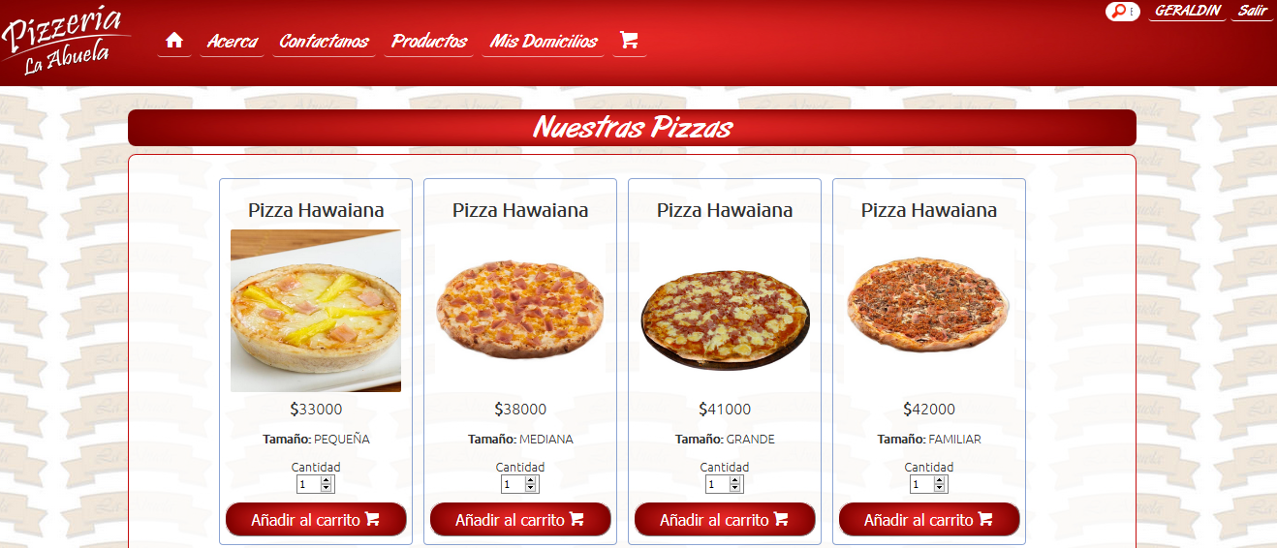

Página de bebidas:



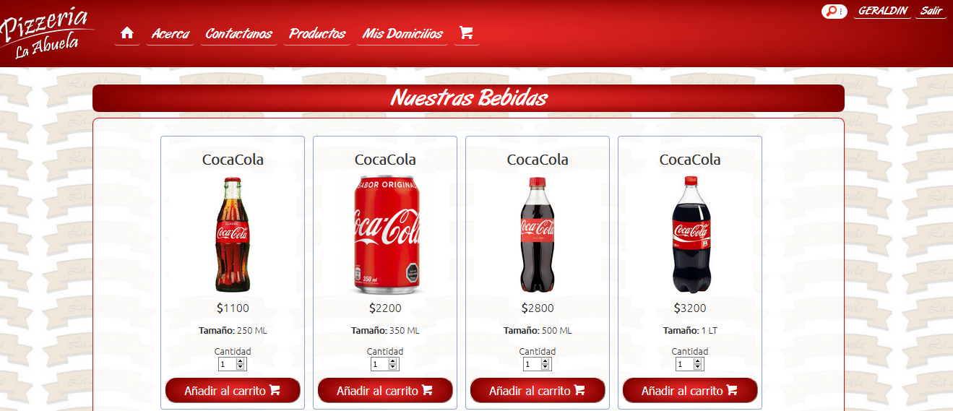

Página de productos de pastas:



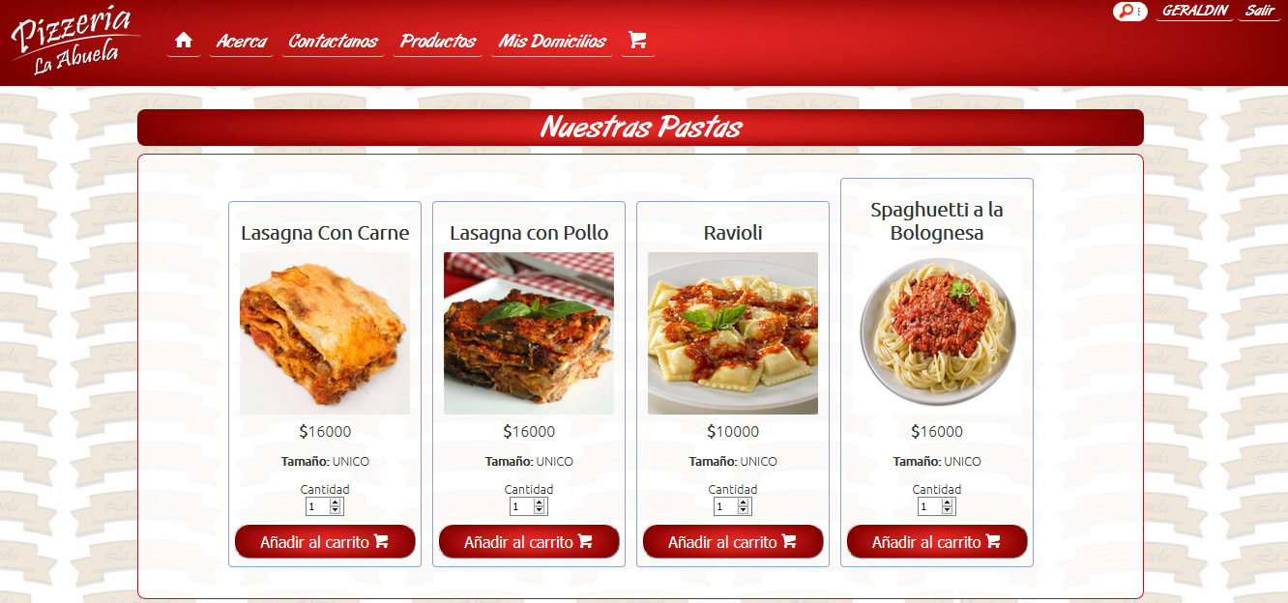

Página de ensaladas:



+

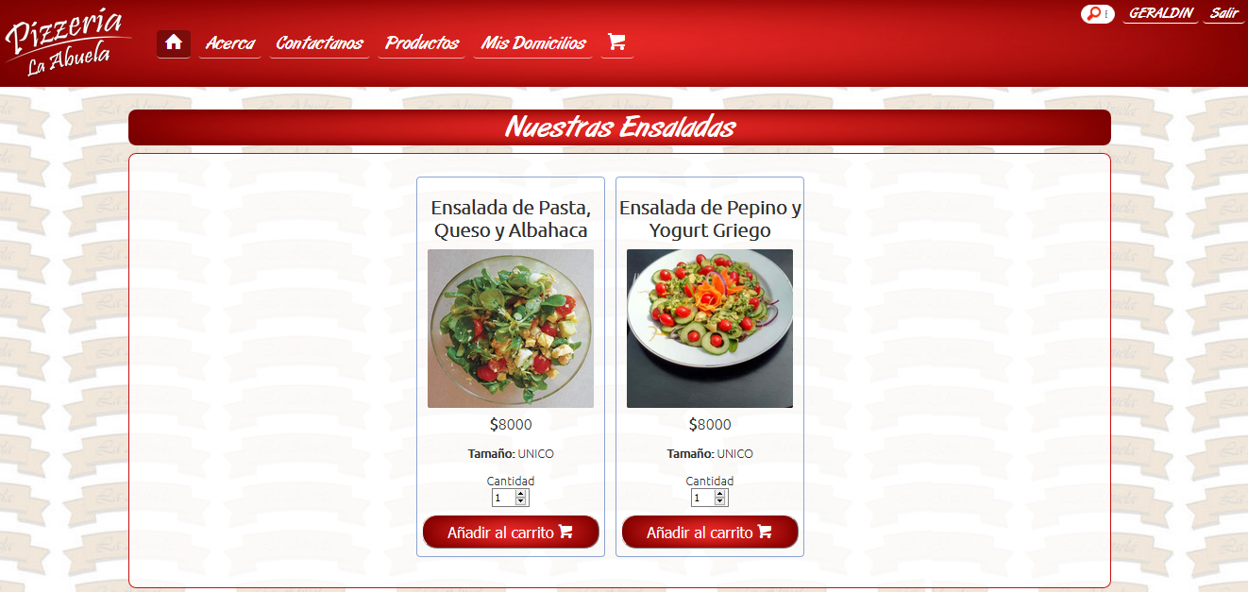

Página de acompañantes:



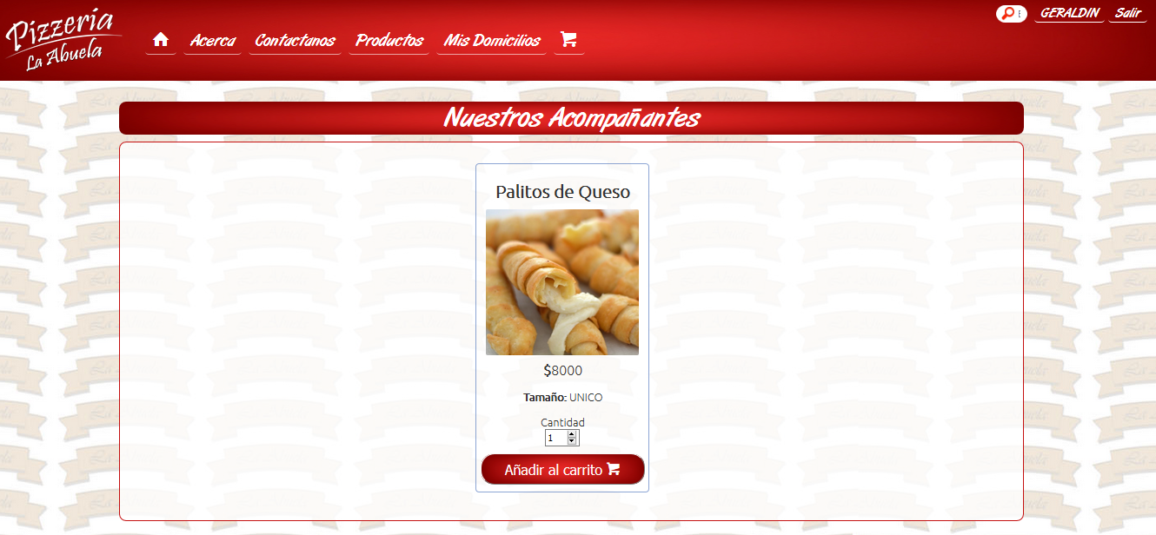

Página de adicionales:

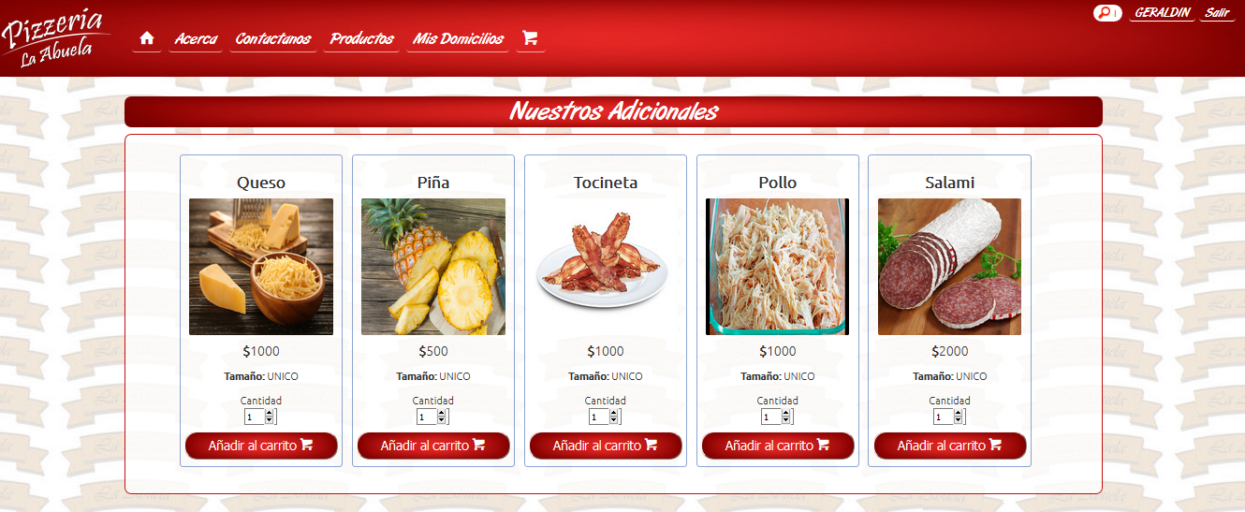

El último botón corresponde al carrito de compras el cual llevará al usuario al carrito de compras donde podrá ver los productos que ha adquirido para comprar con su correspondiente descripción como la cantidad de unidades del producto, el nombre del producto, la descripción de producto, foto del producto, tamaño, valor unitario del producto y valor total.

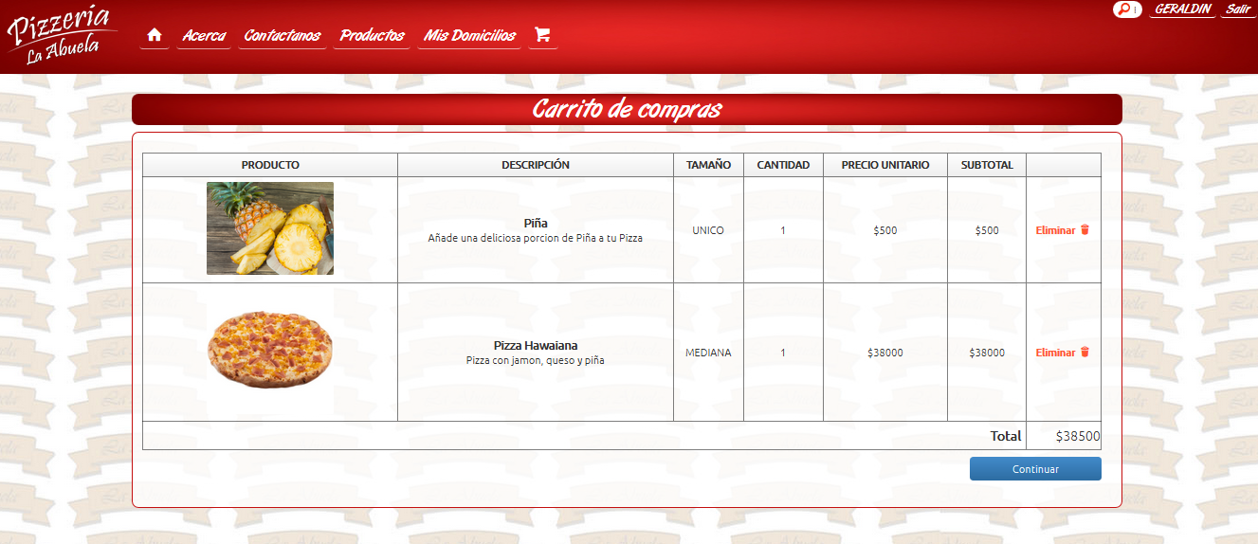

Debajo de la tabla de información del producto estará el botón continuar cuadro que dirigira al usuario al formulario donde se colocara la dirección donde será entregado el domicilio y el cuadro donde se podrán poner las observaciones.

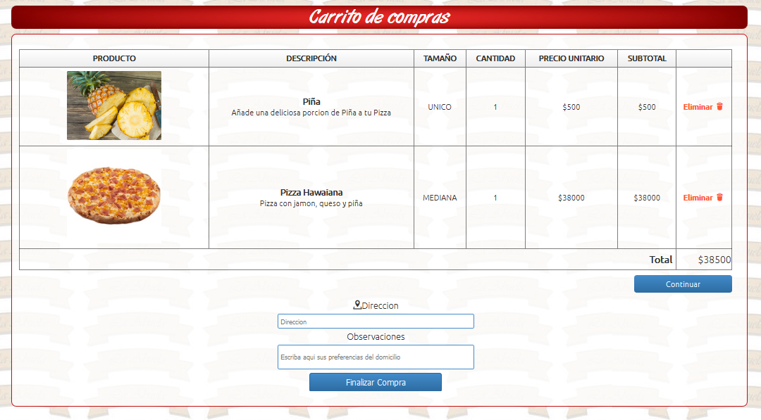

El domicilio tiene un precio mínimo, si el pedido no alcanza al valor mínimo el sistema indicará que la compra no se puede realizar.

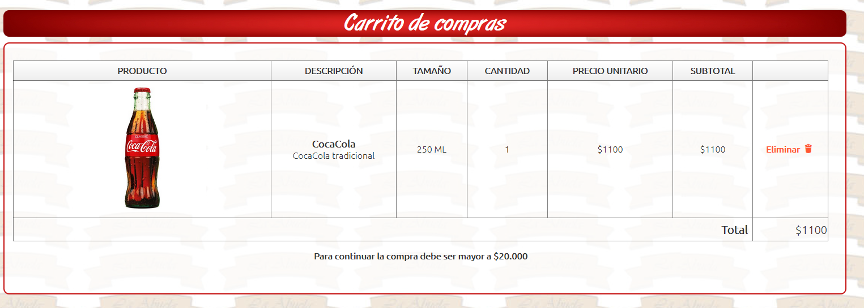

Si el usuario no ha seleccionado ningún producto el carrito mostrará un mensaje indicando que no hay ningún producto en el carrito.

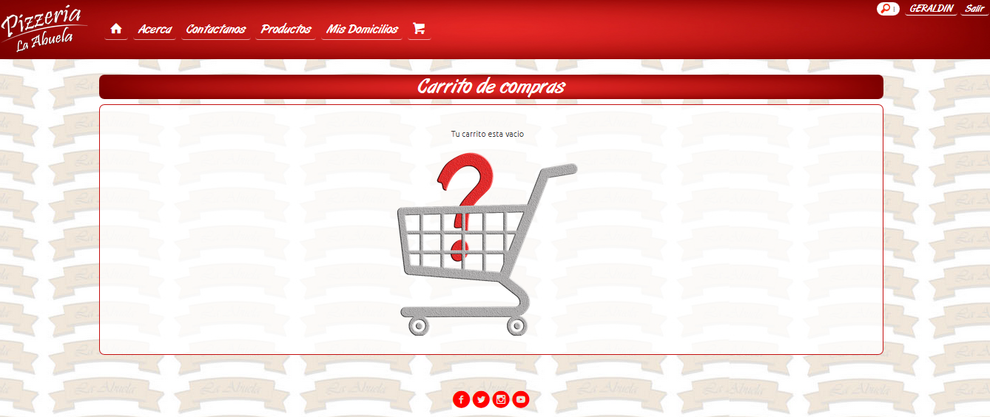

Para realizar la compra una vez que se han seleccionado todos los datos el usuario debe hacer clic en el botón “Finalizar compra”



Si el usuario no ha iniciado sesión al hacer clic en “confirmar compra” el sistema enviará un mensaje de alerta indicando que debe registrarse o iniciar sesión y dirigirá al usuario a la página de inicio de sesión.

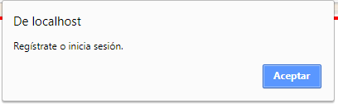

Si el usuario ya ha iniciado sesión el sistema mostrará un mensaje confirmando que la venta ha sido exitosa y pondrá el domicilio en espera.

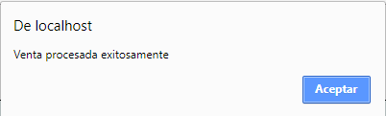.

Para ver los domicilios que están en espera se debe hacer clic en “mis domicilios”

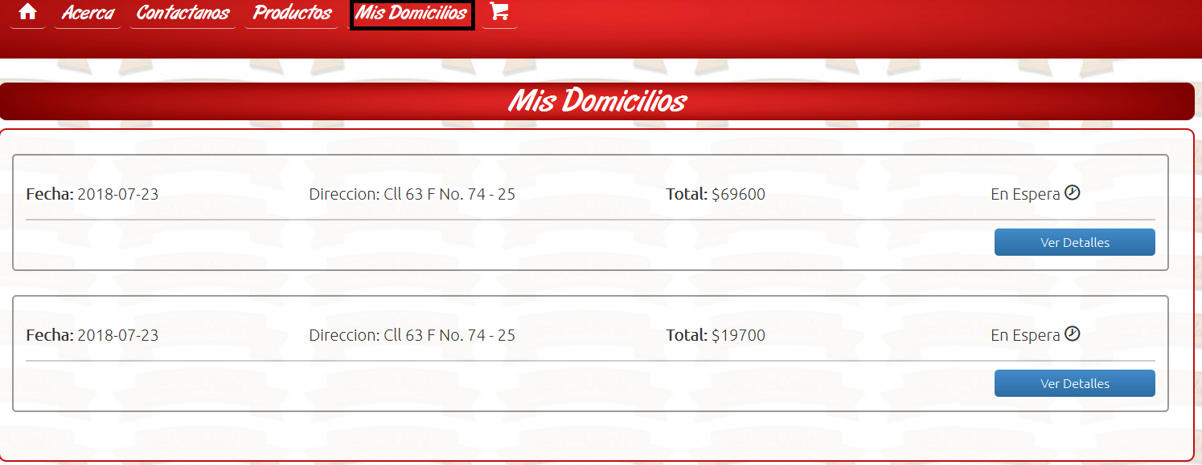

El botón “Ver detalle” mostrará los productos que contiene el domicilio.

Para ocultarlos nuevamente se debe hacer clic nuevamente en “Ver detalle” superior derecha.

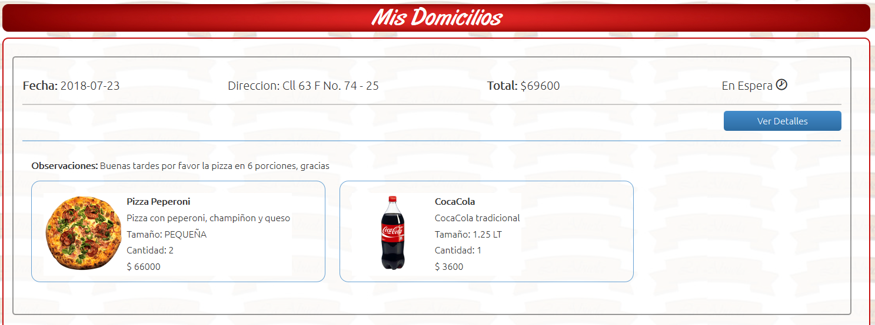

**5.2 PÁGINAS DEL EMPLEADO**

En la página principal de empleado estarán los domicilios pendientes

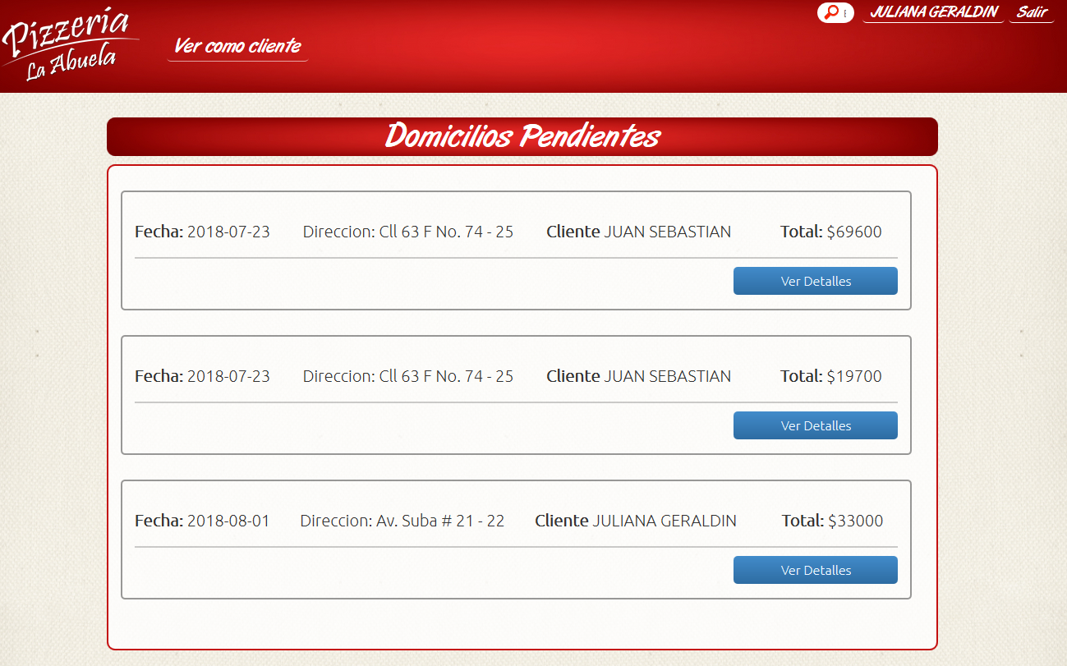

En la lista de domicilios pendientes el empleado podrá ver los datos generales del domicilio como lo son el número de domicilio, la fecha, las observaciones, el estado, número de documento del cliente y el valor total del domicilio.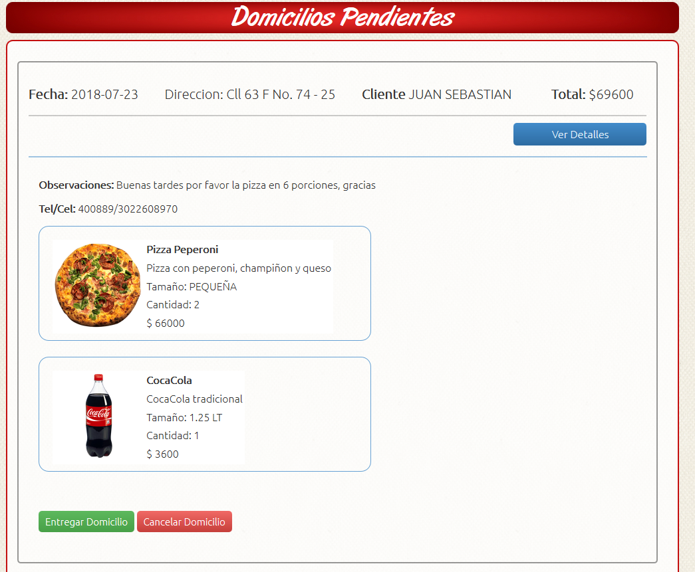

Para realizar la confirmación del pedido, si se cancela o se acepta, el empleado debe dar clic en el botón “Entregado” o en el botón “Cancelar” según sea el caso.

Al elegir una de las dos opciones la notificación es enviada al cliente.

En la parte superior estará el botón que permite al empleado acceder a las funciones del cliente.



Para volver a las funciones del empleado se debe hacer clic en el botón empleado.

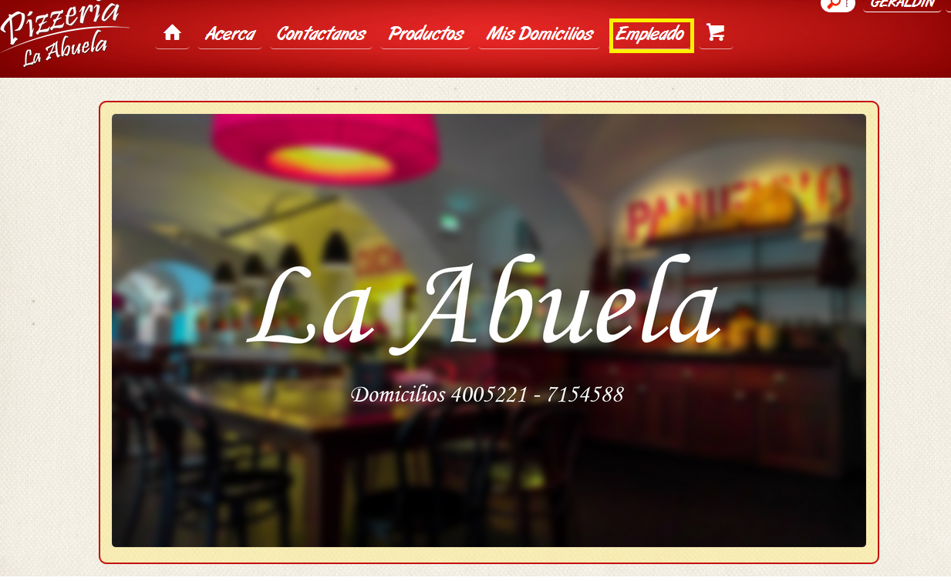

**5.3 PÁGINAS DEL GERENTE**

**Página principal del gerente:**

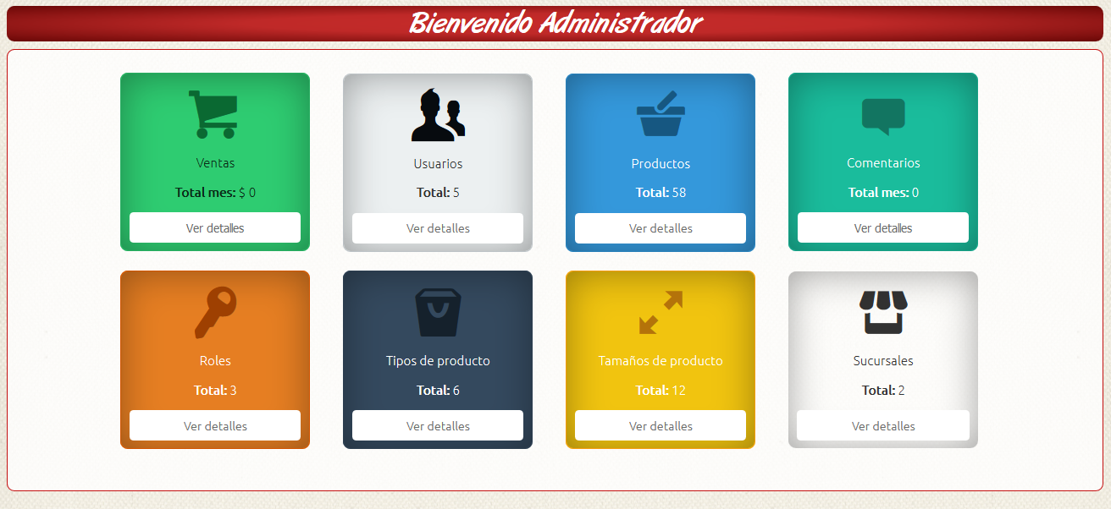

En la página principal del administrador estarán ocho módulos, el primer módulo con la imagen del carrito de compras pesos tendrá debajo las ganancias del mes, es decir la totalidad de la suma de todos los domicilios que se han realizado en el mes**.** El botón ver detalles realizará un reporte detallado en formato pdf de los domicilios realizados entre fechas específicas

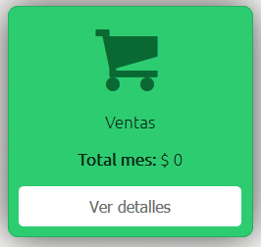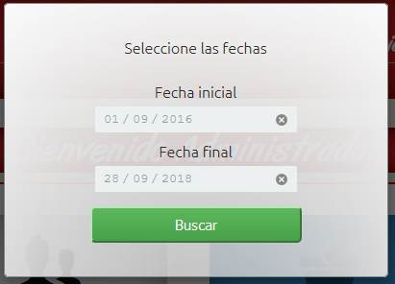.

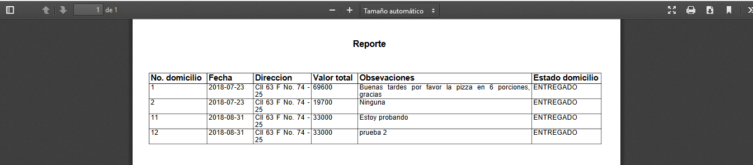

En el módulo de usuarios al hacer clic en “ver detalle” mostrará la tabla en donde están todos los usuarios registrados, allí el administrador puede editar la información bàsica de los usuario , agregar un nuevo usuario o desactivar algún usuario del sistema.

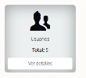

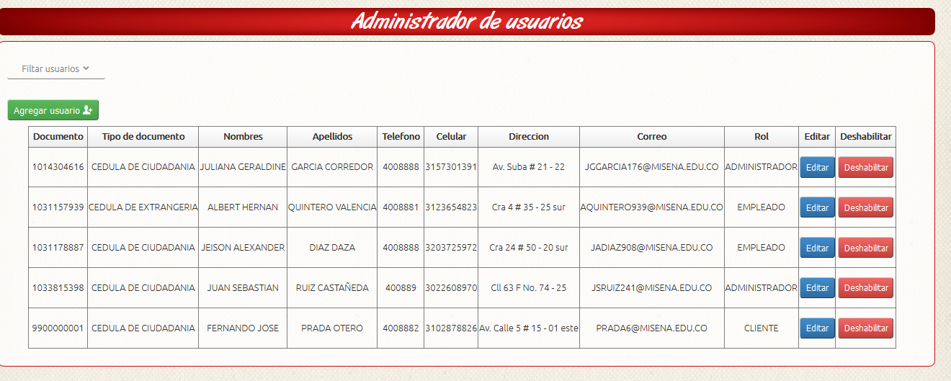

Si el gerente desea buscar las personas con un rol específico debe hacer clic en filtrar personas” y seleccionar una opción

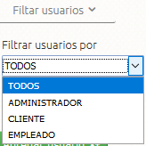.

Para acceder a la gestión de productos el administrador debe hacer clic en el boton de productos. Ahí podrá, editar, agregar, deshabilitar los productos e inclusive podrá buscar un producto específico .

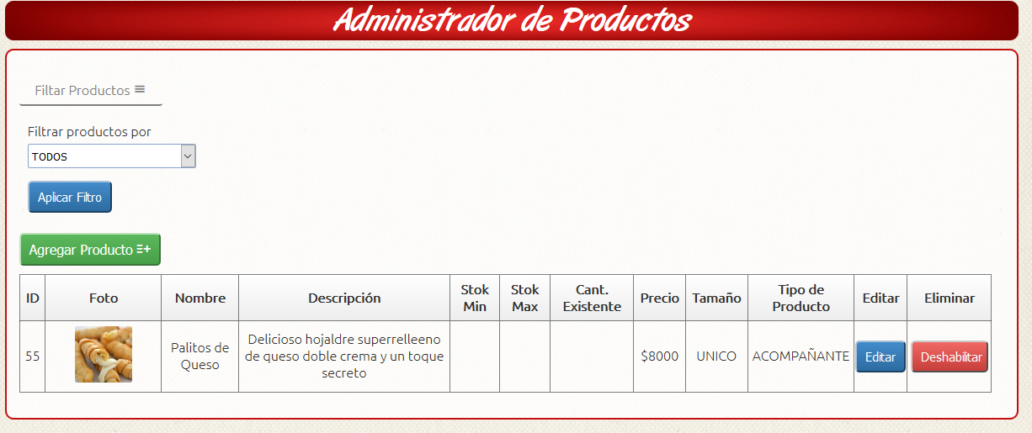

El módulo de los productos permite al administrador gestionar los productos de la pizzería, le permite editar, habilitar o deshabilitar , agregar y filtrar los productos por tipo nuevos productos

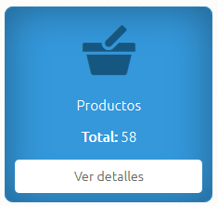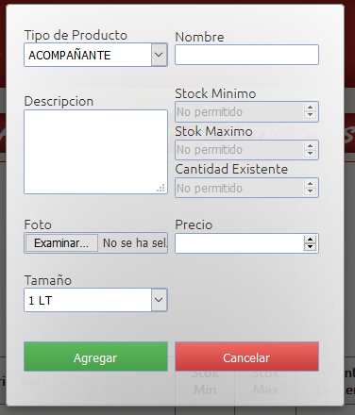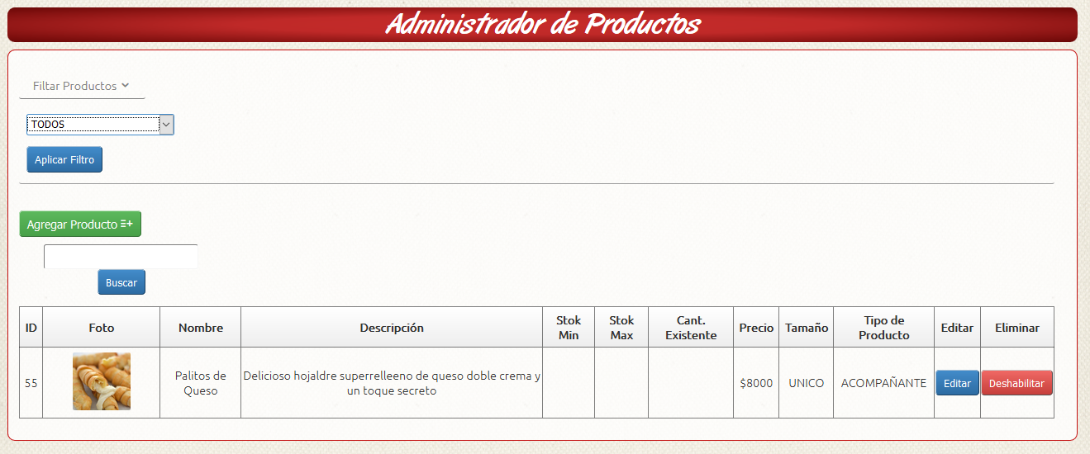

El cuarto módulo contiene las opiniones que han realizado los clientes en un lapso de tiempo determinado, al hacer clic en “ver detalle” el gerente debe ingresar la fecha desde la que quiere consultar hasta la fecha final que desea consultar y presionar el botón “Enviar” para realizar la consulta

Al realizar la consulta de las opiniones el sistema realizará un reporte en formato pdf mostrando las opiniones realizadas entre las fechas especificadas.

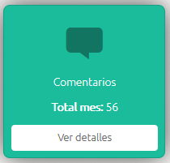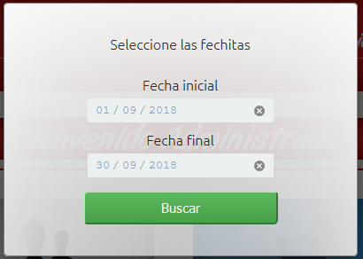

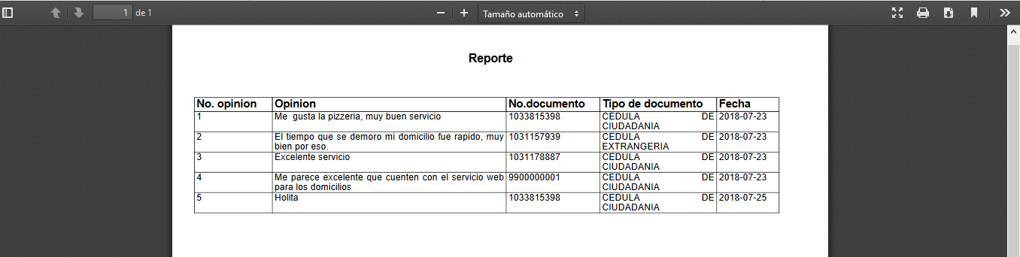

En los tres últimos módulos el administrador podrá agregar roles, tipos de producto y tamaños de productos si es necesario, allí mismo podrá habilitarlos y deshabilitarlos.

Para agregar, deshabilitar o habilitar un rol:

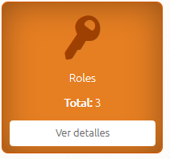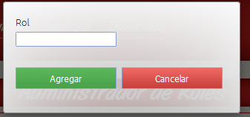

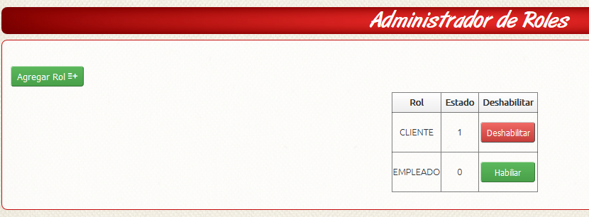

Para agregar, deshabilitar o habilitar un tamaño de producto:

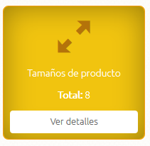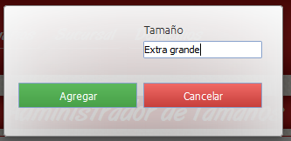

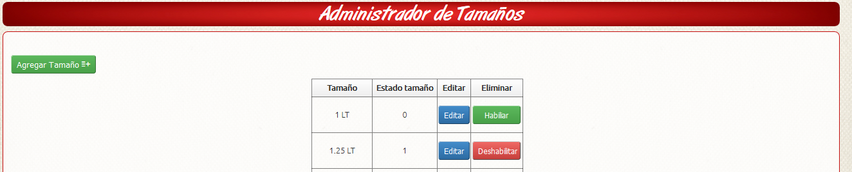

El último módulo corresponde a las sucursales, allí el administrador podrá editar la información de cada sucursal, eliminar o agregar una nueva sucursal

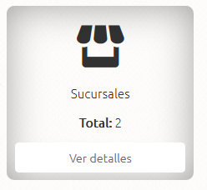

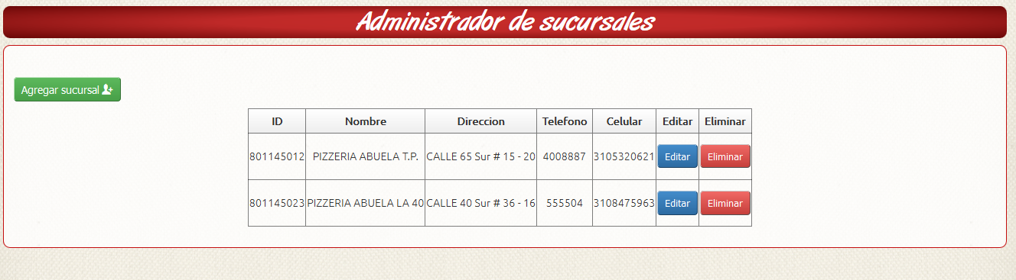

En el botón productos que está en el menú principal, el gerente podrá ver los productos, editarlos, deshabilitarlos o agregarlos.



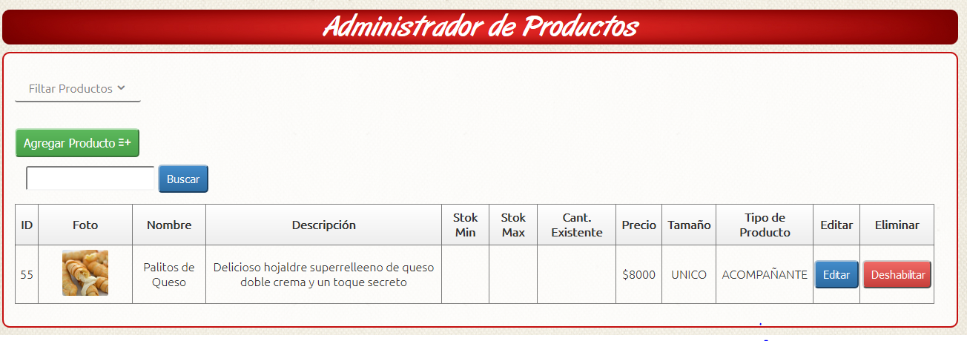

En el botón usuarios que está en el menú principal, el gerente podrá ver los usuarios registrados, editarlos la información básica o deshabilitarlos



